附件1

**实验室安全与环保学习与考试操作流程**

一、打开网站。网址为<http://lsep.csu.edu.cn>。

二、统一身份认证登录系统。点击“在线学习”、“模拟测试”或“在线考试”任一入口，通过统一身份认证进入系统内。个人账号和密码与信息门户个人账号和密码一致。

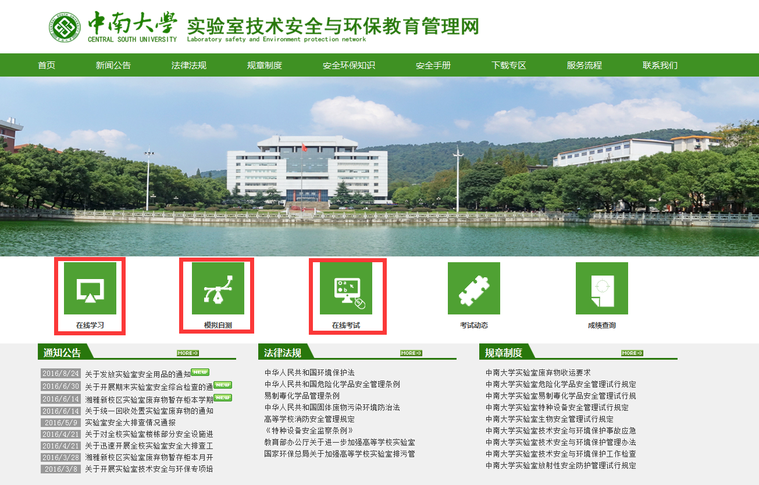

三、在线学习与练习

1.点击“在线学习”与“在线练习”，各学院学生可根据附件2抽题比例有选择性的对各类安全环保知识进行学习与练习。（注：院系专项题库与院系专项练习为通过校级考试后院系专项学习、考核内容，主要针对理、工、医类研究生，其余学生可自主学习，不做强制要求。）

2.“在线时长累计”须满6小时，方可参加实验室技术安全与环境保护在线考核。

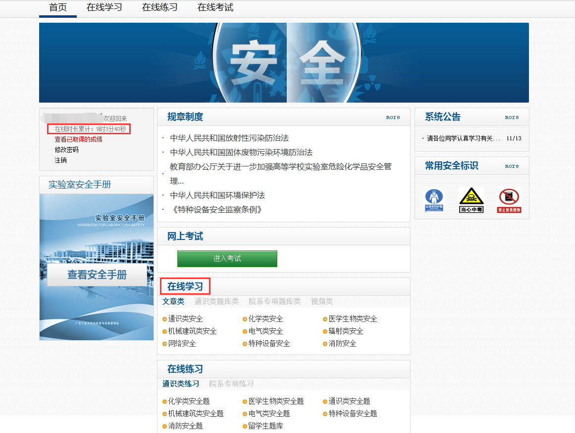

四、在线考试

1.进入在线考试后，显示相应考生考试信息。勾选“考前承诺”，选择“校级考试”中出现的考试选项，进行考试。

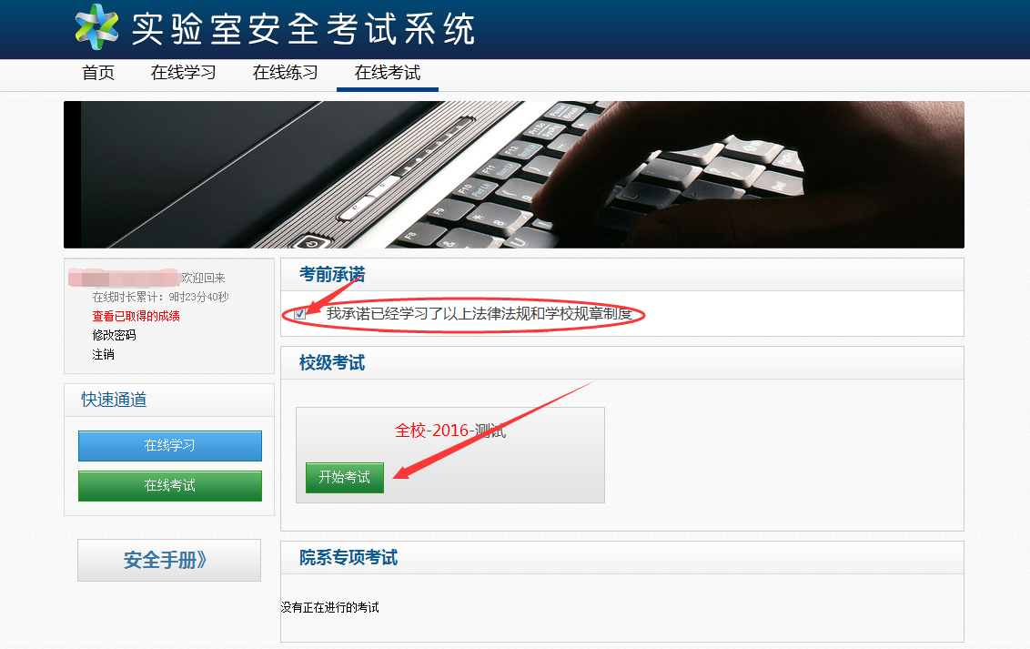

2.沉着冷静答题，注意考试剩余时间。

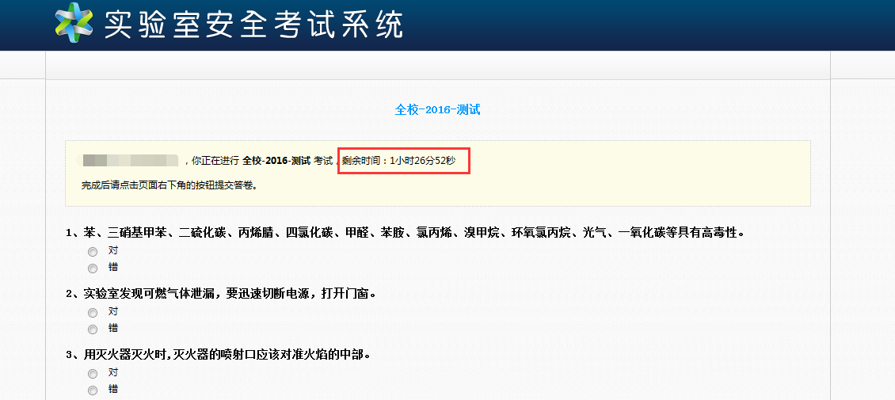

3.答题完毕，点击“提交答卷”，页面弹出考试结果，90分以上（含90）即通过考试。

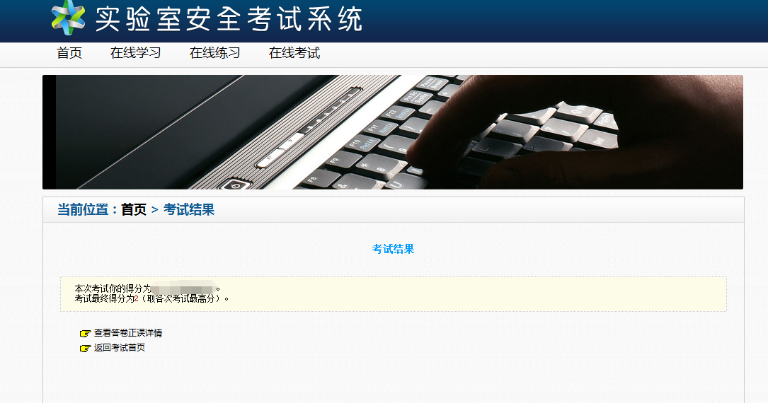

五、操作困难指导咨询

联系人：李老师、徐老师

咨询电话：0731-88836139